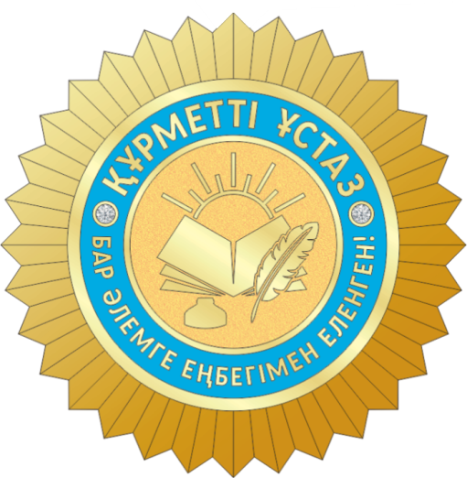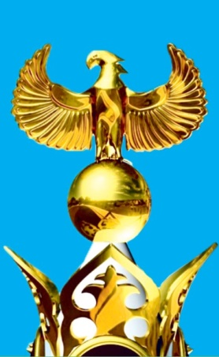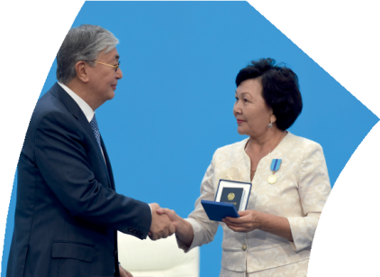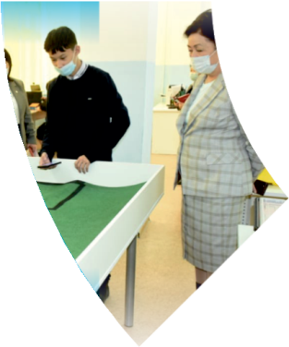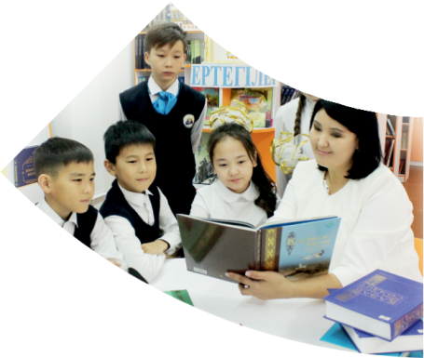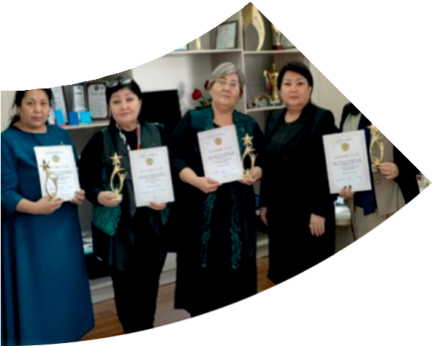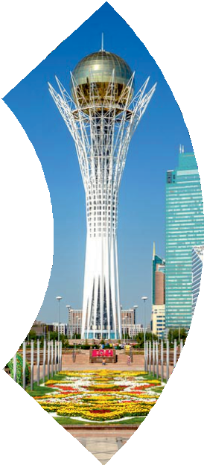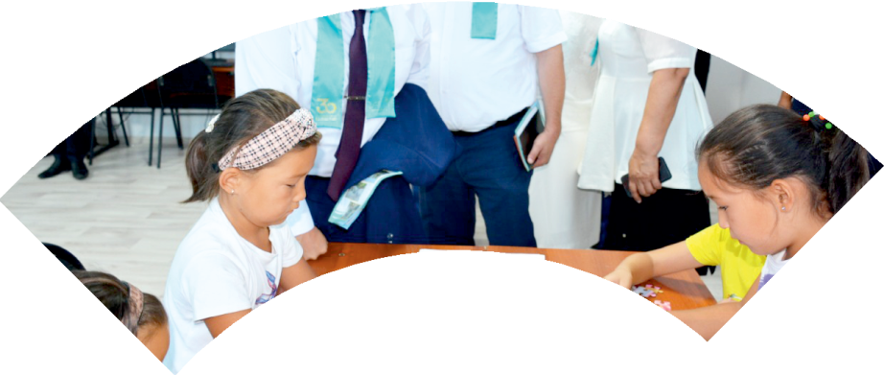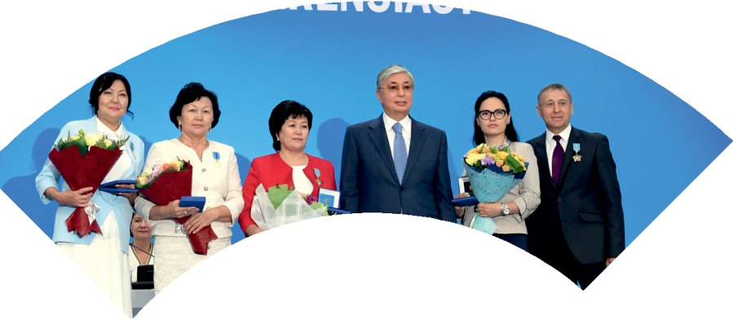

**Құрметті ұстаз – бақ**

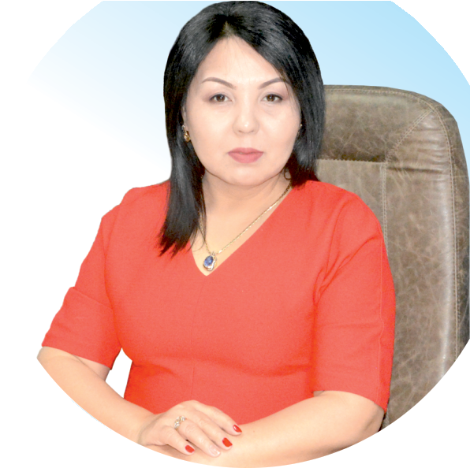

**сыйлаған еңбегі,**

**Абыройлы, сыйлы жандар**

**елдегі**

***ЕСЕН Бақыткүл Артыққызы,***



***бас редактор***

Адамзатқа бақыт сыйлайтын басты құндылық білім екені белгілі. Кез-келген мемлекеттің бәсекеге қабілеттілігі де ең алдымен азаматтарының білім деңгейіне байланысты болатынын өмірдің өзі дәлелдеуде. Сондықтан да Қазақ Елінің ғажап елге айналуы үшін білім саласын басым бағытта дамытуға бәріміз өз үлесімізді қосуымыз керек деп ойлаймын. Қазақстан Республикасының Президенті Қасым-Жомарт Тоқаев ««Ұстазы жақсының ұстамы жақсы» деген халқымыз. Ұстазсыз адам болмайды. Бәріміз де кезінде мұғалімнің тәлімін алып, білімін үйрендік. Сондықтан болашаққа жол сілтейтін мұғалімнің еңбегін лайықты бағалау – өте маңызды міндет» деп атап өтіп, ұстаздардың еңбегін жоғары бағалаған болатын.

Еліміздің өркендеуіне өлшеусіз үлес қосып, жарқын болашағымыз жас ұрпаққа сапалы білім, жақсы тәрбие беру жолында аянбай еңбек етіп жүрген ұстаздар қауымына қандай құрмет көрсетсек те жарасады. Осыған орай редакциямыз «Мұғалімдер күні» мерекесі, «Ұлт ұстазы Ахмет Байтұрсыновқа 150 жыл» мерейтойына орай қоғамда Ұстаздар қауымының ұлы еңбегін бағалап, білім саласының дамуына сүбелі үлес қосып жүрген ұстаздарымызды дәріптеу, оларға алғыс білдіріп, «ҚҰРМЕТТІ ҰСТАЗ» төсбергісімен марапаттау, мадақтау мақсатында«ҚҰРМЕТТІ ҰСТАЗ**»**Республикалық байқауын ұйымдастырған болатынбыз. Байқауға республика көлеміндегі мектепке дейінгі, орта, арнайы, мамандандырылған, қосымша, жалпы орта, техникалық және кәсіптік білім беру ұйымдарының кемінде 5 жыл үздіксіз педагогикалық еңбек өтілі бар ұстаздары қатысты. Педагог кадрлардың теориялық білімі мен практикалық дағдыларын тереңдету, педагог мәртебесін арттыру, сапалы білімге қолжетімділікті арттыратын ең құнды материалдарды жинақтап, жақсы мұғалімдердің тәжірибе алаңын құру, кәсіби деңгейін ұдайы көтеріп отыру, теориялық білімі мен әдістемелік біліктілігін үздіксіз жетілдіру, мұғалімдерді оқытудың озық әдіс-тәсілдерімен қаруландыра отырып, шығармашылық жұмыстарын баспа беттерінде жариялауға мүмкіндік жасау, жаңаша жұмыс жасауға ынталандыру, олардың еңбегіне алғыс айту мақсатында ұйымдастырған байқауымызға еліміздің барлық аймақтарының ұстаздары белсенді қатысқаны бізді үлкен қуанышқа бөледі.

Байқау жеңімпаздарына «Мұғалімдер күні мерекесіне орай «ҚҰРМЕТТІ ҰСТАЗ» төсбелгісі мен арнайы Грамотасы беріліп, педагогтың шығармашылық еңбегі болып табылатын жаңартылған білім бағдарламасының әдіс-тәсілдерін қолданып өткізген ашық сабағы «БІЛІМ ШЫҢЫ-ҒЫЛЫМ СЫРЫ» журналының bilim-shini.kz сайтында жарияланып отыр. Байқаудың барлық қатысушылары Сертифкатталды. Бұл өз кезегінде педагогтардың ең құнды материалдары жинақталып, озық тәжірибе алаңының құрылуының бастамасы болуда.

Құрметті ұстаз – бақ сыйлаған еңбегі, абыройлы, сыйлы жандар елдегі. Біз білікті ұстаздардың арқасында ғана білімді елге айналатынымызды түсінетін кез келді. Білімді елдің ғана болашағы жарқын болатыны бүгінде баршаға аян. Құрметті ұстаздарымызды қадірлей білейік, білімді балаларымызды бағалай білейік!

ӘБДУҚАДЫР Айдан Тельманқызы.

«Есту қабілеті бұзылған балаларға арналған №1 арнайы мектеп-интернаты» КММ тарих пәнінің мұғалімі,

Шымкент қаласы

**«Тәуелсіз мемлекеттің негізін қалаушы»**

Бұл күндері Қазақстан - егемендігін алған жас мемлекет, алайда, оның үш мың жылдық тарихы бар қасиетті ел екенін бірі білсе, бірі біле бермейді. Сол уақыттан бері қазақ халқы егеменді ел боламыз деп талай «тар жол тайғақ» кешті, сондықтан мен тәуелсіздікті таусылмас тарих деп білемін.

Бүгінде біз де еліміздің тәуелсіздік алған жылдарымен қатар өсіп келеміз, яғни тәуелсіздік атты өшпес ұғымның құрдасымыз десек қателеспеймін. Қазіргі жастар бақытты, себебі олар тәуелсіз елдің ұрпақтары. Ендігі алаңдайтын мәселе, әлемнің басқа елдеріне көз салсақ, мемлекет ішінде болып жатырған қақтығыстар, төңкерістер жүректі ауыртады. Жастарымыз түрлі діни ағымдарға еріп кетпей, қасиетті аталардың жанын қиған оқиғалар қалған еліміз тыныш болсын деп тілейміз.

Ата – бабаларымыз ғасырлар бойы армандаған Тәуелсіздік таңы атқанына биыл 30 жыл толады. Тарих үшін аз уақыт.Ал біздің еліміз үшін осы отыз жылдың ішінде талай ауыз толтырып айтарлықтай, орны ерекше жылдар болды.Талай-талай қас батырлар жанын қиып, қорғап қалған, талай арулар махаббат құрбаны болған, талай өзегі өртенген өкінішті жандар мен қуаныштан жүрегі жарыла шаттанған пенделердің куәгері болған қасиетті Отанымыз – Қазақстан! Қазақстан – тәуелсіз ел. Сол тәуелсіздік жолында қазақ бабам не көрмеді десеңізші?! Еліміздің, халқымыздың басынан азап та, аштық та, сұм соғыста өтті. Әсіресе, XX ғасыр қазақ халқы үшін  ауыр тиіп, қайғыға толы кезеңімен есте қалады.«Өткенімізді ұмытсақ, болашақ бізді кешірмейді» деген ұлы даналық сөз бар емес пе? Осы даналықтың әрдайым жадымызда сақталғаны дұрыс деп ойлаймын.

1991 жылы – еліміздің Қазақстан деген атпен бүкіл әлемге алғаш қадам басқан жылы.Сол сәттен бері міне 30 жыл өтті. Қазіргі Қазақстан әлемде мақтанарлықтай беделге ие. Жас мемлекетіміз осындай аз ғана уақыттың ішінде көптеген ірі экономикалық , саяси және әлеуметтік жетістіктерге қол жеткізді. Қазіргі таңда Қазақстан жас мемлекет бола тұра, көптеген елдерден әлдеқайда алда. Еліміздің аяғынан нық тұруы, ұлттық қауіпсіздікті қамтамасыз ету  және экономикамыздың  жедел қарқынмен даму –қазіргі таңда негізгі стратегиялық бағыттар. Бүгінгі Қазақстан – тек өзі орналасқан аймақта ғана емес, бүкіләлемдік проблемаларды талқылауда және шешуде ықпалды рөл атқаратын ел. Қазақстан үшін, қазақ халқы үшін тәуелсіздік аспаннан түскен сый емес еді. Халқымыз бостандықты аңсап, Тәуелсіздікке  зарығып жетті. Тәуелсіздік деген ұлы жеңіске қол жеткізуде әлі де жаңғырып тұрған кешегі Желтоқсанның да септігі аз болған жоқ – студент жастардың көшеге шығып үндеуі және егемендік үшін зардап шегуге дайын екендігін көрсете білуі барша халыққа сенім мен жігер берген болатын.

Жаңа негізі қаланған жас мемлекеттердің қай-қайсысының да алғашқы жасайтын маңызды ресми қадамдарының бірі-елдің туын, елтаңбасын, әнұранын сайлап алу. Өйткені бұл рәміздер саяси тәуелсіздік пен мемлекеттік егемендіктің бірегей белгілері болып саналады.

Өмірге келген әрбір жаңа мемлекеттің өз «іңгәсі» бар.Ол- көтерген туы мен елтаңбасы, асқақтата әуелеткен әнұраны. Тәуелсіздікке ұмтылған елдердің бәрі де өз дауысымен сөйлеуді, өз үнімен жар салуды армандайды. Сол жұлдызды сәт туған кезде өз болмысымен тіршілік кешу мүмкіндігі пайда болғанын, саяси бостандық алғанын шын сезінеді.

Мемлекеттік рәміздер-ең бірінші тәуелсіздіктің, одан қалса белгілі бір елдің өзінше өмір салтын, бүкіл болмыс ерекшелігін, айрықша арман-аңсарын, басқалармен байланыс мұратын білдіретін белгі. Тәуелсіздік деген қасиетті ұғым мәдени нышандар тілінде де сөйлейді.

Тәуелсіздік – ұлттың, тілдің, дәстүрдің, салт-сананың мызғымас тірегі, күші, алтын діңгегі, халықтың бақ жұлдызы. Тәуелсіздік – арман! Жер бетінде қанша ұлт болса, сонша арман бар. Елбасымыз Нұрсұлтан Назарбаевтың дана саясаты мен көрегенділігінің арқасында еліміз өтпелі кезеңнен аман-есен өтті. Сол арманға біздің қазақ халқымыз жетті. Қазір елдің еңсесі биік, бауыры бүтін.

Іле Алатауының бөктеріне жақын орналасқан Шамалған ауылында Әбіш пен Әлжан Назарбаевтардың шаңырағында 1940 жылдың 6 шілдесінде дүниеге келіп, ата-ананың өмірін қуанышқа толтырып, аштық пен ұжымдастыру қасіреті, 1930 жылдардың соңындағы жаппай қуғын-сүргін зобалаңы артта қалғандай болды. Соғыс қарсаңында туылған ұрпақ тағы да тағдыр тауқыметін арқалады: сұрапыл соғыс қиыншылығын көріп, халық шаруашылығын қалпына келтіру ісіне белсене араласты. Н.Ә.Назарбаевтың мектепте оқыған жылдары елдегі білім жүйесіндегі күрделі өзгерістермен сәйкес келді:1949-1950 жылдары Қазақстанда жалпы білім беретін жеті жылдық оқу жүйесі енгізілді; Алматыда, облыс қалаларында және ірі өнер-кәсіп орталықтарында жалпыға ортақ білім беретін онжылдық білім беру жүйесіне өту жүзеге асырылды.

1956-1957 жылдары мектептерге еңбек сабағы енгізіліп, ауылдық мектептерде ауыл шаруашылығы , ал қала мектептерінде машина тану және электртехника саласынан оқу шеберханаларында тәжірибелік сабақтар өтті.

Н.Ә.Назарбаев жас кезінен қоғамдық өмірге белсене араласты.Ол жоғары сыныптарда жергілікті жас натуралистер үйірмесінің мүшесі болды. Бұл қозғалыс оқушылардың қоғамдық белсенділігінің үлгісі еді. Олар жыл мезгіліндегі табиғат құбылыстарын бақылауға күнделіктер арнап ,биология кабинеті үшін көрнекі оқу құралдарын дайындады. Сонымен қатар ағаштарды залалсыздандырып, дәнді дақылдар және бақша зиянкестерімен күресу әдістерін оқып, өзендер мен көлдер, жануарлар мен өсімдіктер әлемі туралы мәліметтер жинаумен шұғылданды.

Оқушылар мектептегі оқу-тәжірибелік жұмыстардан, сондай-ақ малды күтіп-бағу, көшеттер отырғызып, бау-бақшалар өсіру сияқты колхоз учаскелеріндегі тәжірибелік шаралардан сырт қалмады. Нұрсұлтан Наарбаевтың оқу үлгерім табеліндегі үздік бағалар-балалық шақтан басталған білімге деген құштарлытың куәсі. «Әрдайым-үздіктер қатарында болу»деген өмірлік ұстанымы оның жасөспірім шағынан қалыптасты.

Республиканың мыңдаған жастары секілді үш дос та болашақ мамандық таңдауда қатты толғанды. 1950 жылдардың екінші жартысындағы ел экономикасы ауылда механизатор, электрик, киномеханик болуға әлде техник, дәрігер, мұғалім мамандығын меңгеріп, елге оралуға немесе республикадағы дамып келе жатқан өнеркәсіп саласында білімін тереңдетіп, біліктілігін шыңдауға мүмкіндік берді.

Жастардың жаңа мамандықтарда білім алуына жағдай туды (1951-1955жж.). Сол жылдары Қазақстан алып құрылыс алаңына айналды. Қарағанды металлургия комбинатының құрылысы басталды. Қазақстан картасында Рудный және Шевченко (қазіргі Ақтау қаласы), Теміртау мен Ермак (қазіргі ақсу қаласы), Қаратау, Лисаковск, Кентау сынды жаңа қалалар пайда болды. 1958-1960ж.ж Нұрсұлтан Назарбаев еңбек жолын бастады Днепродзержинск №8 техникалық училищесін тәмәмдаған Елбасы сегізінші разрядты металлург деңгейін алып шықты. 1958 жылдың қарашасынан білім алып келе жатқан училище тәрбиеленушілерінің мінез-құлқын тәлімгерлер жақсы танып-білген еді. Түлектердің қоштасу кешінде қарт шебердің бірі өзі ұнататын қазақстандық жастарға жақын келіп, олардың болашағы туралы әзілдей: «Сен, деді біріне,- цех бастығына дейін көтерілесің. Сен, директор боласың, ал сен ,-деді шебер жас та сымбатты Нұрсұлтанның парасатты жүзіне сүйсіне қарап, үкімет басқарасың». Әрине, бұл сөздер әзілмен айтылған тілек ретінде қабылданған еді.Еңбекпен пісіп-жетілу болашақ көшбасшының адамгершілік мінезін қалыптастырды. Еңбексүйгіштік, ақылдылық, зиялылыық Нұрсұлтан Назарбаевты биікке жетелеп, өзіндік жетілудің шыңына шығарды. Жастық жалын өмірлік тәжірибемен толысты. Сол бір 1961 жылы ғасырдың ерекше оқиғасы-ғарышқа алғаш рет адамзат баласы ұшты. 20 жастағы металлург өз заманының мыңдаған жастары секілді жарқын болашаққа сеніп, бақытқа жетуге ұмтылды. Оның мінез-құлқындағы өзіндік ерекшілік өмірлік ұстанымын қалыптастырды. «Ақылмен қамал алуға болады» деген халық даналығы өз ақиқатын әлденеше рет дәлелдеді. 1961 жылдың өзінде жас металлург Н.Назарбаевтың жауапкершілікті басқаның иығына артпайтындығы сол кезден байқалды. Сол жылдардан бері Елімізде барлық сала бойынша «алға ұмтылу», «алдыңғы қатарлардан көріну», «шығару», «ауысу», «соғу», «ашу», «табу» деген сөздер көп қолданылуда.

Тәуелсіздік жолындағы күрестердің бірі де бірегейі 1986 жылғы желтоқсан көтерілісі. Қазақ жастары билік басшыларының шешімімен келіспегендіктен наразылық білдірді, Қазақстандағы билікті қазақ басқаруы керек деп кеңестік билікке ашық қарсы шықты. Алаңды өз қандарымен жуған жандардың жанқиярлық ерлігі арқасында жаужүрек батыр ұрпағы екенімізді дәлелдеп, бодандықтан арылып, бостандықта өмір сүру бақытына ие болдық. Осылайша көптен күттірген тәуелсіздікке қолымыз тек ХХ ғасырдың соңында ғана жетті. 1991 жылы еліміздің басшысы Қазақстан Республикасының тұңғыш президенті болып Нұрсұлтан Назарбаев сайланып, еліміздің шынайы тарихының ақтаңдақ беттері ашылды, егемен ел азаматтарының құқықтарын , мемлекет заңдарын анықтайтын Конституция қабылданды. Әлем елдері тізімінде жаңа мемлекеттің аты жазылды. Қаншама жылдар бойына тәуелсіздікті армандап келген ата бабаларымыздың асқақ арманы орындалды. «Тарихты жеңген жазады»дейді емес пе, ендеше біздің ғасырлар бойы күрескен жеңісіміз көрінді. Ұлттық валютасы, әнұраны, туы және елтаңбасының пайда болуыкөгінде қыран еркін шарықтаған Қазақстанның ешкімге бағынышты емес екенін дәлелдеді. Тіл  ұлт қасиетін айқындайтын белгі, ұлттық салт-сана өзегі емес пе? Осыны ескерген көреген Елбасымыз мемлекеттік тілді қазақ тілі деп бекітті. Тәуелсіздік алуымыздың арқасында қаншама жыл бойы езгіге түскен ана тіліміз қайта жаңғырды.

Қазақстан – қазақ халқының ата-баба мекені, ежелгі қонысы. Еліміз өлшеусіз табиғат байлығымен ғана емес,ең алдымен сан түрлі ұлттардан құралған халқымен ерекше екенін ұмытпаған абзал. Бүгінгі бейбіт те шуақты күндерді бағалай отырып, жаңа биіктерде ұмтылу – біздің буынның бағыты болуы тиіс.

Қазіргі таңда Тәуелсіздік – барлығымыз үшін ерекше қасиетті күн. Бірліктің, ынтымақтастық пен татулықтың күні. Мемлекетіміздің тәуелсізігі – ең алдымен халқымыздың бақыты. Алғашқы жылдарда басым мақсаттардың қатарында егемендікті нығайту, ұлттық қауіпсіздікті қамтамасыз ету, экономикадағы қиыншылықтарға жауап беру болған еді. Сондықтан бүгінгі күні халқымыз өткеннен қалған тарихи өнегені, отансүйгіштікті, ұлтына деген махаббатты жоғалтпай, әрі қарай жастардың патриоттық сезіміне енгізуге ерекше көңіл бөлуі керек деп ойлаймын. Тәуелсіздігімізді жариялағаннан бергі мезгіл ішінде көптеген елеулі табыстарға қол жеткіздік. Еліміздің тыныштығы мен қауіпсіздігі, көп ұлтты Қазақстан халқының жарастығы мен ынтымақтастығы Президентіміздің жүргізіп отырған парасатты көреген саясатының нәтижесі.

Қазақстан – қазақ халқының ата-баба мекені, ежелгі қонысы. Еліміз өлшеусіз табиғат байлығымен ғана емес,ең алдымен сан түрлі ұлттардан құралған халқымен ерекше екенін ұмытпаған абзал. Бүгінгі бейбіт те шуақты күндерді бағалай отырып , жаңа биіктерде ұмтылу – біздің буынның бағыты болуы тиіс.

Кеңес Одағының құрсауынан босап, қыстан тұралап шыққан малдай, әлсіреген қазақ халқы ендігі кезеңде жаңа өмірге, өзгеше кезеңге аяқ басты». Қазақ халқы сан ғасырлар бойы өзінің егемендігі мен тәуелсіздігі үшін күресіп келді. Өзінің ең жақсы қасиеттерінің: қатер төнген сәтте бірігіп, ұйымдаса білуінің, сондай-ақ басқа халықтармен бейбітшілік, келісім мен тату көршілік жағдайында тұруға деген ынта-ықыласының арқасында ол тарих тасқынының астында қалып қоймай, өзінің мемлекеттігін қалпына келтіре алды» деген Елбасымыз Нұрсұлтан Назарбаевтың көреген сөздері ата-бабамыздың бойына біткен керемет қасиеттің құндылығы қашан да алға жетелеп, тәуелсіздікке алып келгенін көрсетеді. Тәуелсіздік таңы атқанына 30 жыл толып отыр, осы уақыт ішінде Қазақстан өзін күллі әлемге танытып үлгерді. Аз ғана мерзімде мерзімде көптеген елеулі табыстарға қол жеткіздік. Еліміздің тыныштығы мен қауіпсіздігі, көп ұлтты Қазақстан халқының жарастығы мен ынтымақтастығы Президентіміздің жүргізіп отырған парасатты да көреген саясатының нәтижесі ретінде орнады. Экономикасы дамып, халықтың жағдайы әлдеқайда жоғары деңгейге жетті. Өзге елдермен арадағы қарым-қатынастар реттеліп, халықаралық саудаға шығуға мүмкіндік алды. Жастардың шет елдерде оқуға, сол жерде алған білімін Отанында қолдануға мүмкіндіктері пайда болды. Қазіргі таңда спорттан ұйымдастырылатын олимпиада, спорттық ойындарда қазақстандық бауырларымыз жоғары орындардан көрініп, ел беделін көтеруде ,еліміздің әнұраны бүкіл әлем алдында жиі ойнатылып Қазақстан деген мемлекет күннен- күнге әлем үшін жаңа белестерден көрінуде. Елбасымыздың бастауымен Астананың негізі қаланып, бүгін адам танымастай өзгеріске ұшырады, әлемдегі мемлекеттермен келісімшарттар жасалатын, жиналыстар өткізілетін заманауи шаһар қалыптасты. Көпжылдық тарихында толық еркіндігі болмаған еліміз ХХІ ғасыр табалдырығында осылайша тұғыры биік бейбіт мекен ретінде көрініс тапты. Тәуелсіздігіміз жариялағаннан бергі мезгіл ішінде көптеген елеулі табыстарға қол жеткіздік. Еліміздің тыныштығы мен қауіпсіздігі, көп ұлтты Өлгеніміз тіріліп, өшкеніміз жанғанда, осы дүние есігін ашқан күнәсіз пенделердің тал бесіктен жер бесікке дейін өз қалауынша тіршілік ету бақыты пайда болды емес пе? Сол бақытты жандардың бірі-менің де осындай мемлекетте тұруым маған жарқын болашақ сыйлап отыр. Заманның ауыртпашылығын көп көрген ата-апам өткен күннен естеліктерін айтқанда көзіме еріксіз жас ұялайды. Қазіргі бейбіт мемлекетте уайым-қайғысыз өмір сүріп жатқанымыз да осы тәуелсіздік арқасы екеніне тағы көз жеткіземін. Өткеннің асылдарының ыстық ықыластары дамыған Еуропаның, АҚШ-тың жоғарғы оқу орындарында білім алып, сонда алған білімімізді туған жерімізде қолдануды біздің алдымыздағы негізгі мақсат етіп қойды. Мен сияқты өсіп келе жатқан өскелең ұрпақ үшін тәуелсіздіктің маңызы ұшан-теңіз екендігіне сеніміміз мол. Мен осындай елде туып-өскенімді, оқып, білім алып, еңбек етіп, аз болса да септігімді тигізгенімді мақтан тұтамын. Басқалардың қолы жете бермейтін тәуелсіздіктің бізге келгені-үлкен мақтаныш, дәреже, бақыт. Бүгіндері Қазақстан Республикасы тәуелсіз, еңсесі биік, басқа дамыған мемлекеттермен терезесі тең, керегесі кең егеменді мемлекет болып қалыптасты. Ата-бабамыздан қанмен берілген өжеттік, қайсарлық сияқты қасиеттер болашақ ұрпақты да тек алға, жаңа белестерге жетелейтіні анық. Шығыстан алтын күн нұрын төгіп, еркіндіктің самалы ескен осы кезеңнің баянды болатынына кәміл сенемін.